
Ban tổ chức chương trình xin gửi lại thông tin tham dự hội thảo như sau:
Diễn giả : TS. Trần Minh Tùng
Thời gian : 18h30 - 21h00 | Tối Thứ năm, ngày 26/12/2024
Hình thức : Online toàn quốc
📌 Link zoom : https://us06web.zoom.us/j/82655810905?pwd=5ibl2gQTgYRi1krMjnHptEGflQNl9t.1
ID cuộc họp: 826 5581 0905
Mật mã: fsb2024

LƯU Ý:
1. Bật camera và tắt micro trong quá trình tham gia
2. Vui lòng đổi tên theo cú pháp Tên lớp_Họ và tên để được duyệt vào zoom và điểm danh
3. Anh chị có thể sử dụng nền ảo như trong file đính kèm
Anh/Chị học viên vui lòng sắp xếp thời gian tham gia đường link hội thảo đúng giờ!

Thông tin liên hệ hỗ trợ: Ms.Ngân 0902850494
Hẹn gặp lại anh chị!
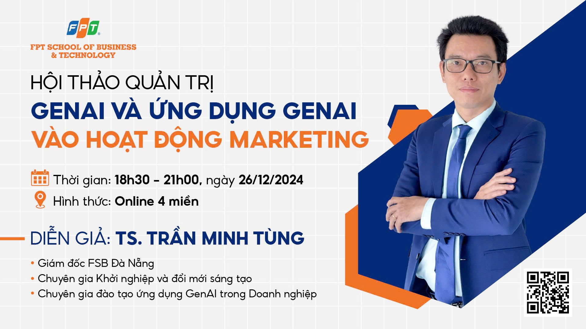

Note

